**Структурно-фазовое состояние и трибологические свойства упрочняющих покрытий на основе нитрида циркония**

***Говорухин Ю.В.***

*Студент*

*Московский государственный университет имени М.В.Ломоносова,*

*Физический факультет, Москва, Россия*

*E–mail:* [govorukhin.iv18@physics.msu.ru](mailto:govorukhin.iv18@physics.msu.ru)

Разработка научных основ создания функциональных покрытий для поверхностей трения является в настоящее время одной из актуальных задач физики конденсированного состояния вещества и физического материаловедения, как её составной части.

Известно, что покрытия из нитридов переходных металлов обладают хорошими механическими свойствами, высокой твёрдостью и модулем упругости, хорошей адгезией, высокой износо- и коррозионной стойкостью [1-2]. Однако в литературе практически отсутствуют исследования структурно-фазовым характеристик таких покрытий и их дефектной структуры. Тем не менее, известно, что важную информацию можно получать, анализируя корреляции между структурно-фазовыми характеристиками (в частности, особенностями тонкой атомной структуры и микронапряжениями) и основными эксплуатационными свойствами (коэффициент трения и работоспособность) покрытий.

Целью настоящей работы было рентгендифракционное установление структурно-фазовых характеристик образцов тонких (5 мкм) пленок, нанесенных на стальную подложку методом катодного вакуумно-дугового напыления циркония в атмосфере азота.

Дифрактограммы покрытий были получены на приборе TONGDA TD-3700 (ИНХС РАН) с использованием монохроматического медного излучения, вертикального гониометра и линейного полупроводникового детектора. Они обрабатывались с помощью программного комплекса «MDI Jade 6.5» совместно с базой данных PDF-2. Для определения размеров областей когерентного рассеяния (ОКР) была использована формула Селякова-Шеррера [3].

На рис. 1 представлена обработанная в программном комплексе «MDI Jade 6.5» экспериментальная дифрактограмма образца покрытия (проведено сглаживание, вычтен фон, проведена деконволюция и индицирование пиков). Над дифрактограммой расположена кривая, соответствующая разности экспериментальной дифрактограммы (сглаженной с вычтенным фоном) и синтезированной дифрактограммы, полученной при деконволюции пиков. Положения цветных вертикальных линий внизу под дифрактограммой соответствуют положению характерных для обнаруженных фаз дифракционным пикам, а их высоты – относительным интенсивностям согласно данным картотеки *PDF-2*.

В результате проведения фазового анализа в каждом из четырех образцов покрытий было обнаружено 5 фаз : ZrN, ZrN0.99, ZrC, ZrO и фаза чистого Zr. Проведен расчет периодов кристаллических решеток установленных фаз методом экстраполяции с использованием функции Нельсона-Райли. Доли сосуществующих фаз оценивались с учетом отношений интегральных интенсивностей фазы к суммарной интегральной интенсивности всех фаз. В результате таких расчетов было установлено, что наибольшую долю в покрытиях составляет фаза ZrN0.99. По уширению дифракционных максимумов для всех hkl были рассчитаны размеры областей когерентного рассеяния (ОКР), а затем вычислено их среднее значение по фазе. Наибольший размер ОКР имеет фаза оксида циркония (15 нм), а наименьший – фаза ZrN0.99 (4 нм).

Для проведения трибологических испытаний использовался одношариковый трибометр (ИМАШ РАН). Схема испытаний – «неподвижная сфера - вращающийся образец», без смазки в атмосфере воздуха, при частоте вращения образца 100 об/мин в течении одного часа, сфера диаметром 6 мм изготовлена из нитрида кремния. На рис. 2 представлена зависимость коэффициента трения от времени при различной нагрузке: 2г, 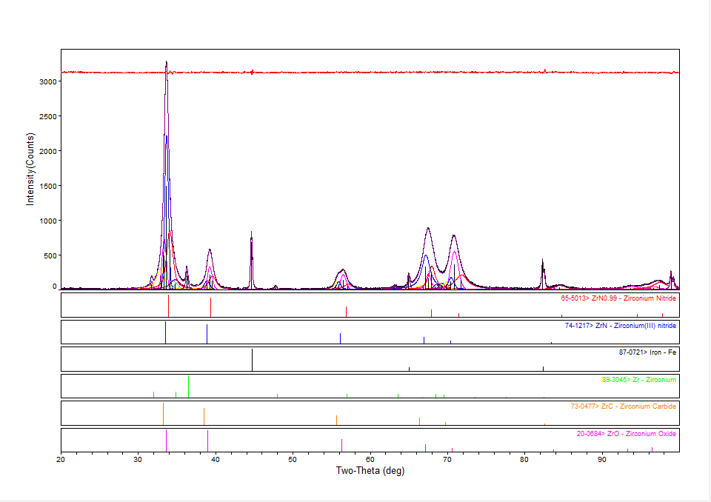5г, 10г, 15г, 20г, 25г.

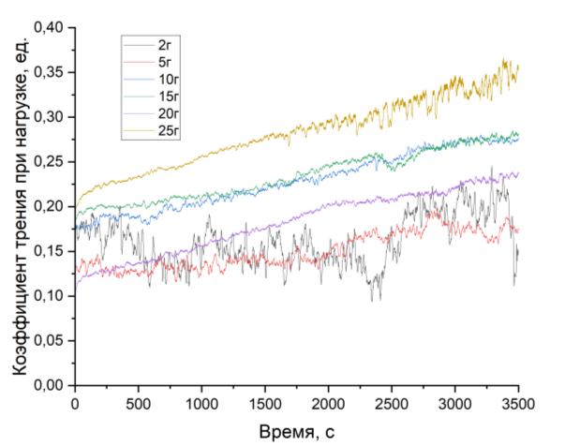 **Рис.1.** *Дифрактограмма покрытия после обработки*.

**Рис.2.** *Зависимость коэффициента трения от времени при различной нагрузке.*

Исследование выполнено в рамках государственного задания МГУ им. М. В. Ломоносова.

Литература:

1. Barata A., Cunha L., and Moura C. // Thin Solid Films. 2001. V.398-399. P. 501-506.
2. Öztürk A., Ezirmik K. V., Kazmanli K., Ürgen M., Eryilmaz O. L., Erdemir A. Comparative // Tribol. Int. 2008. V. 41. P. 49-59.
3. Иверонова В. И., Ревкевич Г. П. Теория рассеяния рентгеновских лучей // М.: Издательство Московского университета. 1972. 246 с.